Guía3. Informe final Proyecto APT
Asignatura Capstone

1. Informe final Proyecto APT
El objetivo de este informe es que describas los aspectos más relevantes de tu Proyecto APT. Es importante que fundamentes las decisiones que tuviste que tomar a lo largo del proceso.

A continuación, encontrarás distintos campos que deberás completar con la información solicitada, los que dan cuenta del resumen de tu proyecto APT y sus principales resultados.

Nombre del proyecto | Exilus
Área (s) de desempeño(s) | Programación, Gestión de proyectos y DBA (Administración de Bases de Datos).
Competencias | Análisis de requerimientos, programación, diseño y desarrollo de aplicaciones, modelamiento de base de datos y pruebas de software.

Contenidos del informe final
1. Relevancia del proyecto APT | El proyecto Exilus busca solucionar una problemática relacionada con la gestión de información de una consulta oftalmológica ubicada en Santiago. Actualmente, parte de los datos de los pacientes se registra y almacena mediante archivos Excel, lo que puede dificultar la organización, consulta y seguimiento de la información, especialmente cuando es necesario relacionarla con los exámenes oftalmológicos y las recetas correspondientes.  Esta situación es relevante para el campo de la Ingeniería en Informática, ya que requiere analizar una necesidad real y transformarla en una solución tecnológica. El proyecto está dirigido principalmente al personal que trabaja en la consulta y que necesita registrar, consultar y mantener actualizada la información de los pacientes.  El aporte de valor de Exilus consiste en desarrollar una plataforma que centralice la información de pacientes, consultas, exámenes, recetas y garantías, facilitando su administración y acceso. De esta manera, se busca apoyar el trabajo diario de la consulta y reducir la dependencia de registros dispersos en planillas.
2. Objetivos | Objetivo general:  Desarrollar un sistema informático para gestionar y centralizar la información de los pacientes de una consulta oftalmológica, incorporando el seguimiento de sus datos, la gestión de garantías, el registro de exámenes oftalmológicos, el almacenamiento de recetas y el envío de estas mediante correo electrónico.  Objetivos específicos:  • Analizar los requerimientos y procesos actuales de la consulta oftalmológica para definir las funcionalidades necesarias del sistema.  • Diseñar una base de datos que permita almacenar y relacionar la información de los pacientes, sus exámenes oftalmológicos, recetas y registros de garantías.  • Desarrollar un módulo de gestión y seguimiento de los datos de los pacientes.  • Implementar un módulo de garantías que permita registrar y realizar seguimiento a los problemas asociados al uso de los lentes.  • Implementar un módulo de gestión de exámenes oftalmológicos que permita registrar y consultar la información obtenida de los pacientes.  • Implementar la gestión de recetas oftalmológicas, permitiendo su almacenamiento y envío al correo electrónico del paciente.
3. Metodología | Para desarrollar Exilus se utiliza una metodología tradicional de desarrollo de software, organizada en etapas secuenciales. En primer lugar, se realizó el levantamiento y análisis de los requerimientos de la consulta para identificar sus necesidades y definir las funcionalidades del sistema. Posteriormente, se trabajó en el diseño de la solución, los diagramas correspondientes y el modelamiento de la base de datos. Luego se definió la arquitectura tecnológica y se inició el desarrollo de la aplicación y sus módulos.  Esta metodología resulta pertinente porque permite establecer etapas, actividades y entregables claros, mantener un orden de trabajo y revisar los resultados de cada fase antes de avanzar a la siguiente. Además, facilita documentar los cambios que surgen durante el proyecto y ajustar la planificación cuando se modifican decisiones de diseño o tecnología.
4. Desarrollo | Etapas y actividades desarrolladas:  1. Levantamiento y análisis de requerimientos: identificación de las necesidades de la consulta y definición de las funcionalidades para pacientes, consultas, garantías, recetas, captadores y usuarios.  2. Diseño y modelamiento: elaboración de diagramas de casos de uso, diseño de la base de datos y definición de las relaciones entre las entidades.  3. Definición de arquitectura: actualización de la solución tecnológica hacia una aplicación web progresiva basada en React, TypeScript, Vite y Supabase, utilizando PostgreSQL y Supabase Auth.  4. Desarrollo: construcción progresiva de la interfaz y de los módulos del sistema, considerando los roles de administrador, recepcionista y oftalmólogo.  5. Documentación y planificación: actualización de documentos del proyecto, planificación de actividades y elaboración del plan de pruebas.  Dificultades y facilitadores:  Entre los facilitadores se encuentran los conocimientos adquiridos durante la carrera, el trabajo en equipo, la disponibilidad de herramientas de desarrollo y la información entregada por la consulta para comprender sus procesos. Una de las principales dificultades fue ajustar la solución tecnológica y la arquitectura inicialmente consideradas a una plataforma web, lo que implicó revisar decisiones de diseño, tecnologías y documentación.  Ajustes realizados:  Para abordar esta dificultad se formalizó el cambio de arquitectura y se actualizaron los documentos relacionados con el proyecto. Se definió utilizar React, TypeScript y Vite para la interfaz, junto con Supabase para autenticación y persistencia de datos en PostgreSQL. También se incorporó la gestión de roles y permisos. Estos ajustes permitieron mantener el objetivo principal del proyecto, adaptando la solución a las necesidades y decisiones acordadas.  Al momento de completar este informe, las pruebas del sistema todavía no se han iniciado. Por lo tanto, no se presentan resultados de pruebas ni se afirma que el sistema haya sido validado completamente.
5. Evidencias | Como evidencias del desarrollo de Exilus se consideran los siguientes elementos:  • Diagramas de casos de uso, que muestran los actores y las funcionalidades contempladas.  • Diagrama de arquitectura, que presenta la organización de la aplicación web y los servicios de Supabase.  • Capturas de pantalla de los módulos desarrollados, como Dashboard, Pacientes, Garantías, Ópticas, Captadores, Consulta, Configuración, Usuarios y Auditoría.  • Documentos de requerimientos, planificación y solicitud de cambio de arquitectura.  Estas evidencias permiten observar el trabajo de análisis, diseño y desarrollo realizado. Se deberán incorporar las capturas y diagramas correspondientes en esta sección al preparar la versión definitiva para su entrega.  Evidencias visuales incorporadas:  Figura 1. Diagrama de arquitectura del sistema Exilus.  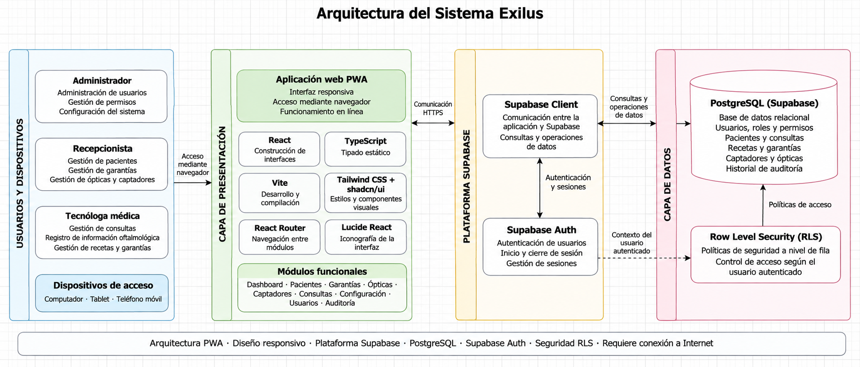  Figura 3. Vista del Dashboard de Exilus.  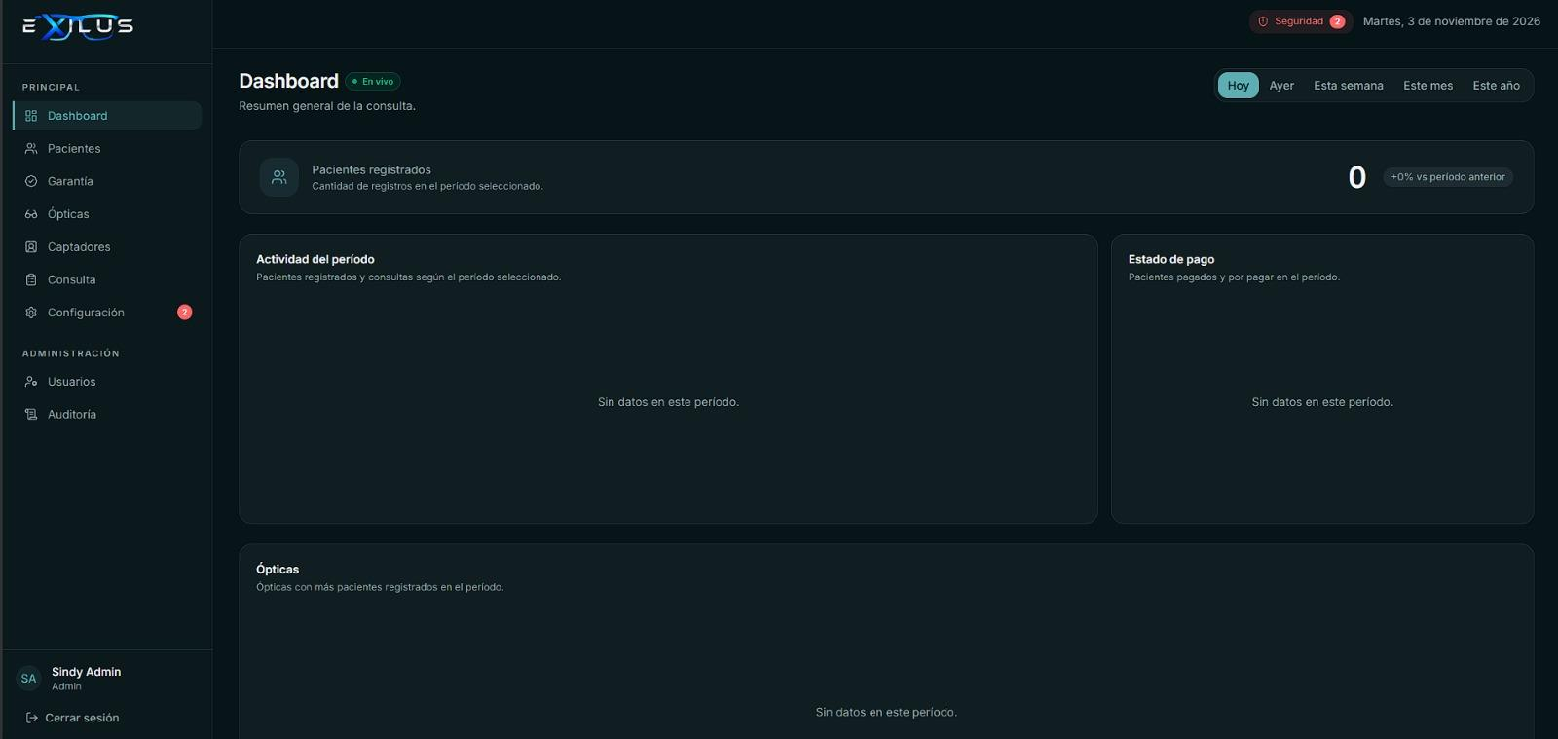  Figura 4. Módulo de gestión de pacientes.  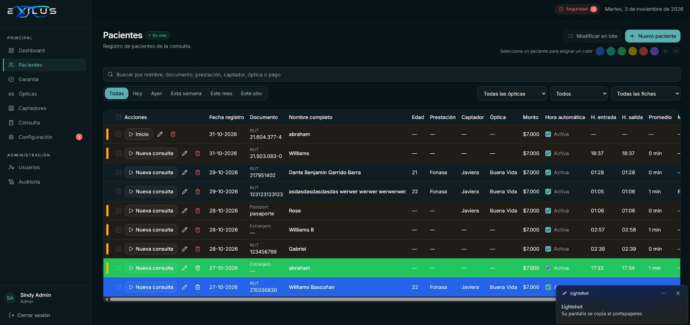  Figura 5. Módulo de garantías.  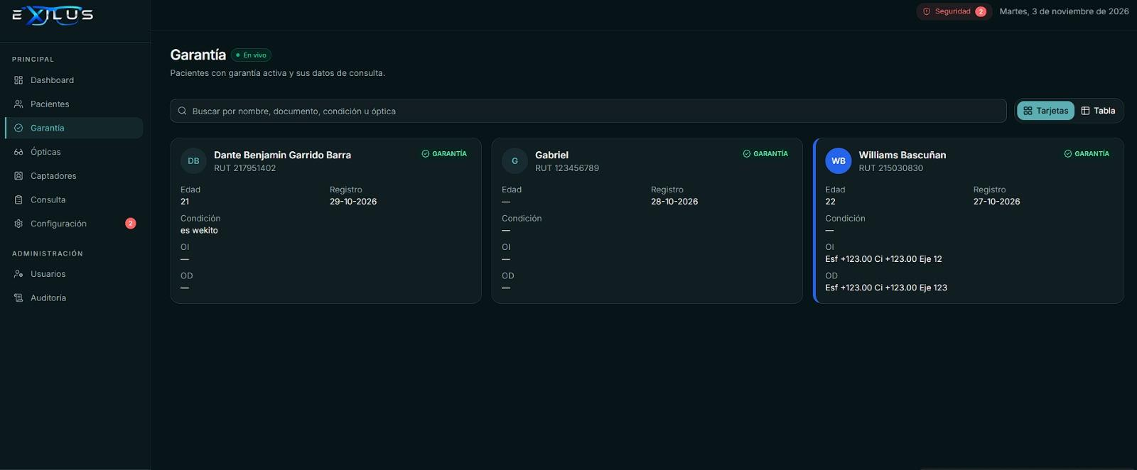  Figura 6. Módulo de ópticas.  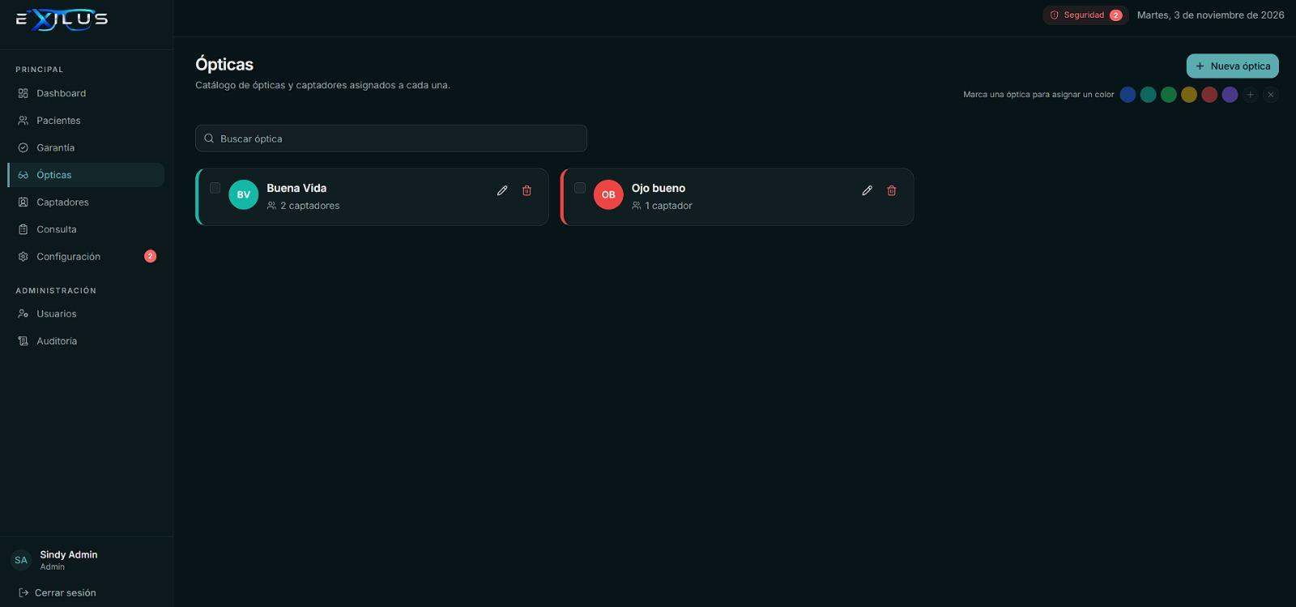  Figura 7. Módulo de captadores.  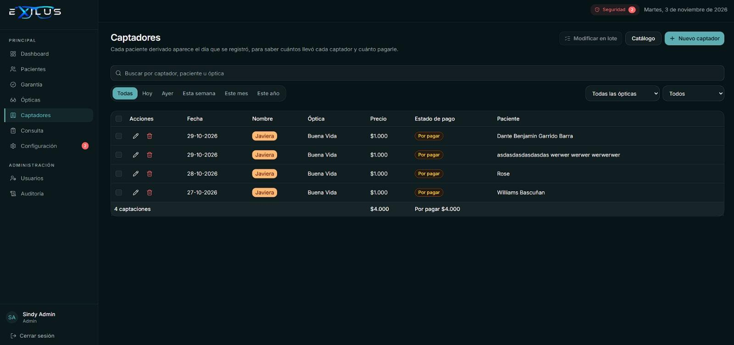  Figura 8. Módulo de consultas.  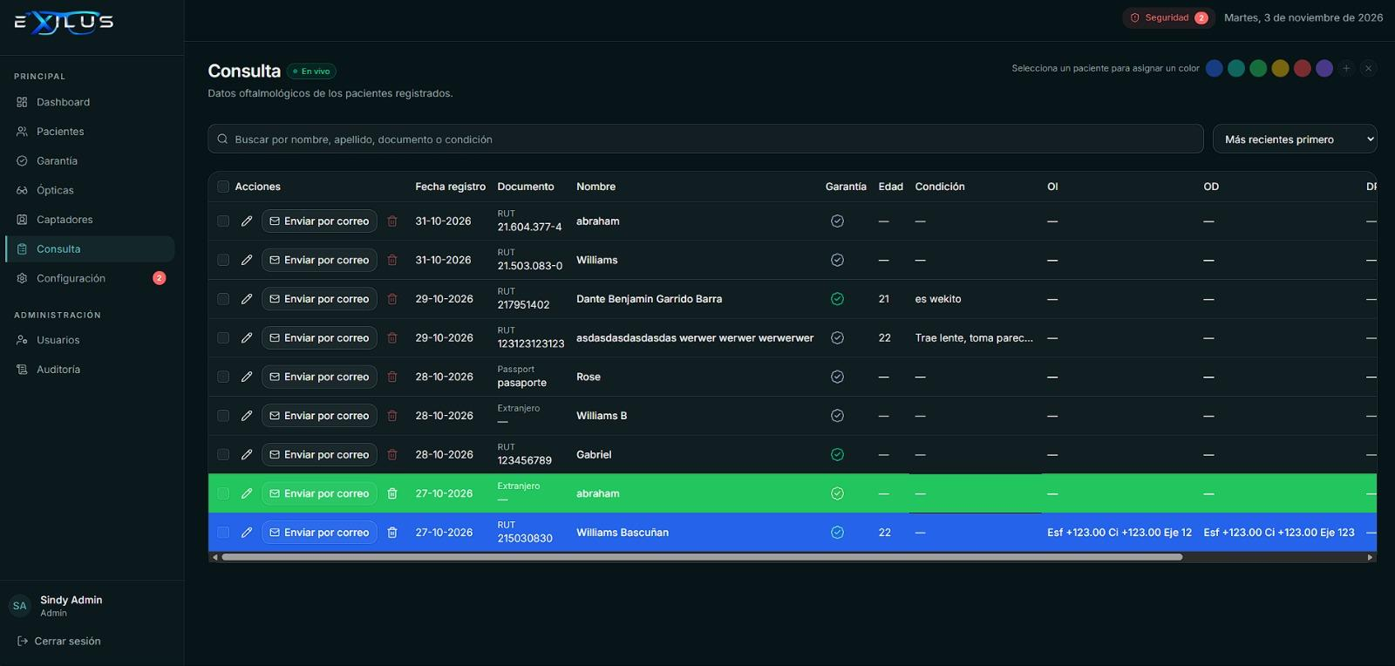  Figura 9. Configuración del sistema.  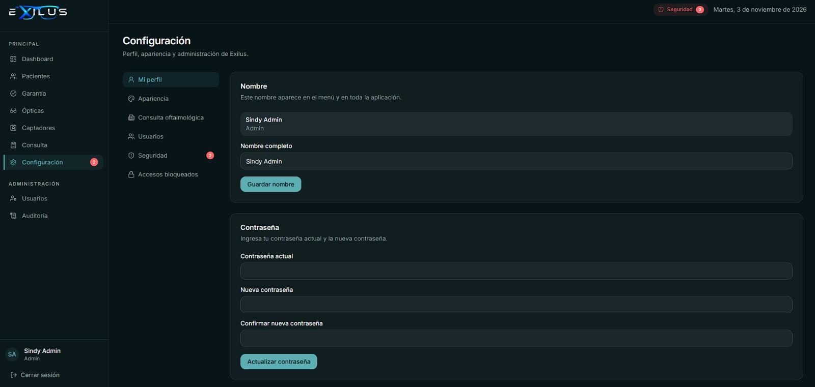  Figura 10. Gestión de usuarios.  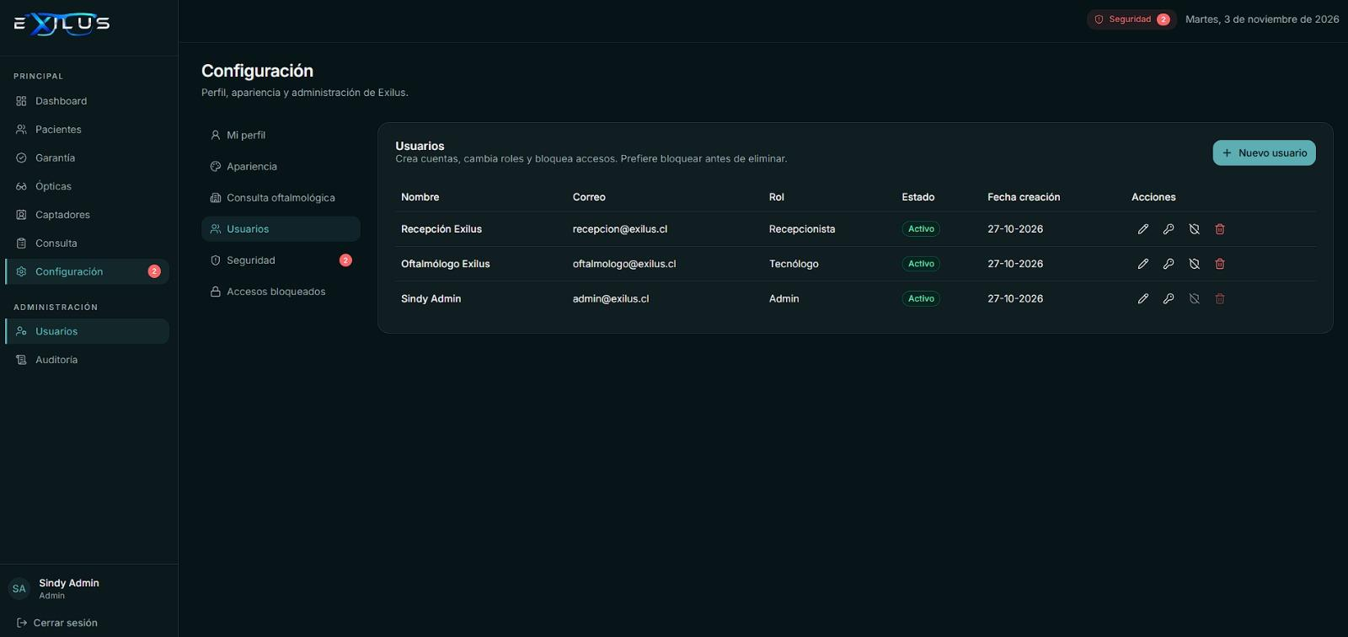  Figura 11. Historial de auditoría.  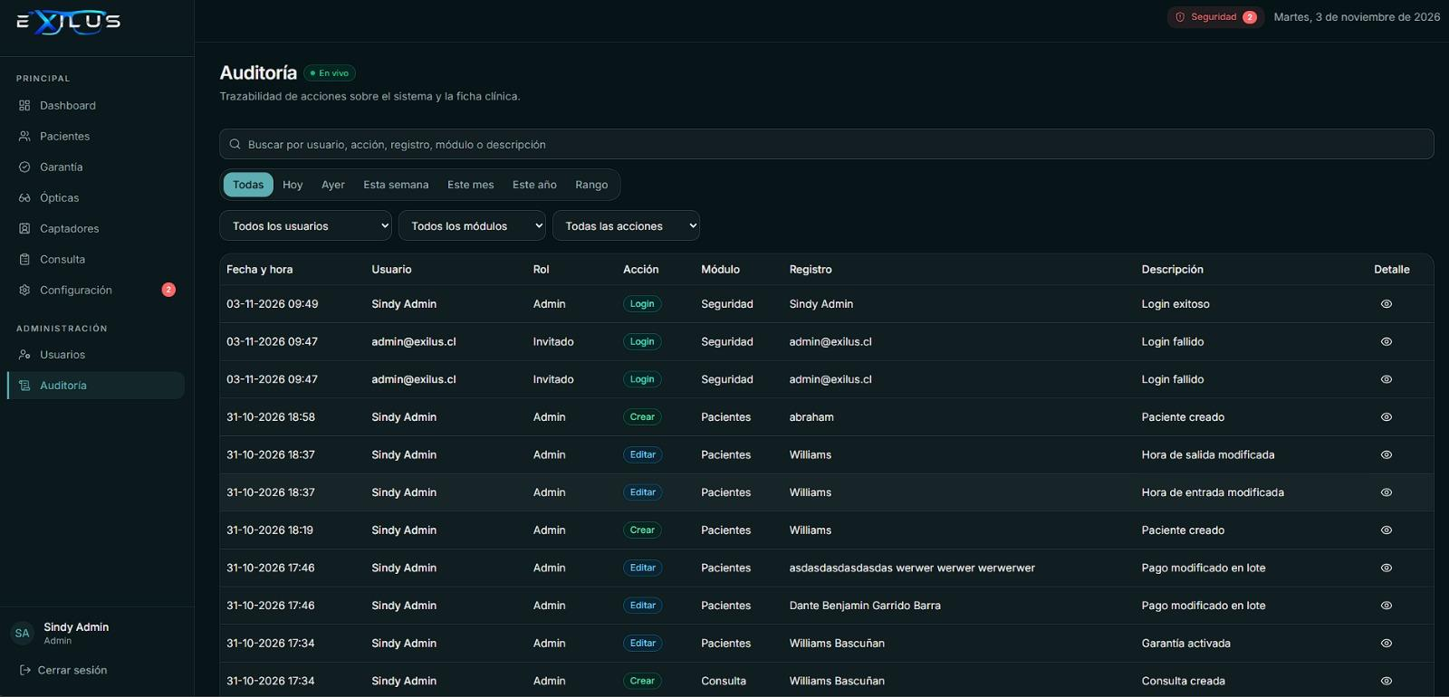
6. Intereses y proyecciones profesionales | El desarrollo del proyecto Exilus me permitió conocer con mayor profundidad las distintas actividades que forman parte de la construcción de un sistema informático, desde el levantamiento de requerimientos hasta el diseño de la base de datos y el desarrollo de la aplicación. También me permitió comprender la importancia de considerar las necesidades reales de los usuarios antes de tomar decisiones técnicas. Esta experiencia reforzó mi interés por el desarrollo de software y por la creación de soluciones que faciliten procesos dentro de una organización.  Proyecciones laborales:  Después de desarrollar este proyecto, nos interesa seguir profundizando en el desarrollo de aplicaciones web, especialmente en tecnologías de frontend y backend, integración de servicios y administración de bases de datos. A futuro, me proyecto trabajando en el área de desarrollo de software, participando en proyectos donde pueda aplicar mis conocimientos, adquirir experiencia y continuar aprendiendo nuevas tecnologías.

